

МИНИСТЕРСТВО НАУКИ И ВЫСШЕГО ОБРАЗОВАНИЯ РОССИЙСКОЙ ФЕДЕРАЦИИ

Федеральное государственное автономное образовательное учреждение   
высшего образования

**«Дальневосточный федеральный университет»**

(ДВФУ)

**ИНСТИТУТ МАТЕМАТИКИ И КОМПЬЮТЕРНЫХ ТЕХНОЛОГИЙ**

**Департамент программной инженерии и искусственного интеллекта**

Нельбасов Денис Манасович

Разработка СИСТЕМЫ, ОСНОВАННОЙ НА ЗНАНИЯХ, ДЛЯ ПРЕДМЕТНОЙ ОБЛАСТИ «ДИАГНОСТИКА НЕИСПРАВНОСТЕЙ компьютерной СЕТИ»

**КУРСОВОЙ ПРОЕКТ**

по дисциплине «Проектирование и разработка баз данных»

по образовательной программе подготовки бакалавров по направлению

09.03.04 - Программная инженерия

|  |  |
| --- | --- |
|  | Выполнил:  студент гр. Б9120-09.03.04прогин  ________________Нельбасов Д.М.  Руководитель:  профессор департамента ПИиИИ,  _______________Артемьева И.Л., д.т.н., профессор. |

г. Владивосток

2024

Оглавление

Введение 4

1. Анализ предметной области “неисправности компьютерной сети” 5

1.1. Анализ множества задач профессиональной деятельности 5

1.1.1. Описание задачи предметной области 5

1.1.2. Кодирование значений свойств 5

1.1.3. Классы «Состояние сети» 6

1.2. Анализ смысла ситуаций 6

1.3. Анализ знаний предметной области 7

Ограничение целостности знаний 10

1.4. Связи между двумя системами понятий задают следующие утверждения: 11

2. Построение модели предметной области 12

2.1. Построение модели непримитивной онтологии 12

2.1.1. Определение вспомогательных терминов 12

2.1.2. Определение системы понятий знаний 12

Описание сортов терминов для описания знаний 12

Ограничения целостности знаний 13

2.1.3. Определение системы понятий действительности 15

Ограничения целостности ситуаций 15

2.1.4. Связь между знаниями и действительностью 15

2.2. Построение модели знаний 16

2.3. Построение модели ситуации 18

2.3.1. Формальная постановка задачи 18

2.3.2. Пример модели состояния сети 18

3. Проектирование системы, основанной на знаниях 19

3.1. Архитектура системы 19

3.2. Use-case диаграмма 20

3.3. Проект интерфейса редактора знаний 21

3.3.1. Определение отношения частичного порядка на множестве терминов для описания знаний 21

3.3.2. Сценарий диалога с экспертом при помощи формировании базы знаний 22

3.4. Проект интерфейса системы ввода исходных данных 29

3.4.1. Определение отношения частичного порядка на множестве терминов для описания действительности 29

3.4.2. Сценарий диалога при вводе исходных данных 30

3.5. Проект решателя задач 31

3.6. Проект системы вывода результата и объяснений 32

Заключение 34

Список литературы 35

# Введение

Системой, основанной на знаниях, называется комплекс программ, способных накапливать экспертные знания в области диагностики компьютерных сетей. Такие системы предназначены для решения задач по выявлению и определению неисправностей в сетевых структурах менее опытными пользователями. Основными компонентами данной системы являются база знаний, редактор знаний, решатель задач, подсистема вывода и объяснения результатов, а также система ввода исходных значений.

Одним из классов таких систем является система, способная решать задачу диагностики компьютерных сетей. Эта задача заключается в определении исправности (нормального состояния) объекта или определении типа неисправности (проблемы) в сети. Задача диагностики в данном контексте представляет собой подкласс задачи классификации, где классами выступают "нормальное состояние" и различные виды неисправностей, определенные различными признаками.

Целью данного курсового проекта является разработка системы диагностики компьютерных сетей, основанной на знаниях, с использованием следующих компонентов: редактор знаний, решатель задач, подсистема вывода и объяснения результатов, а также система ввода исходных значений. Для достижения этой цели предполагается выполнение следующих задач:

• Проанализировать предметную область

• Разработать модель предметной области

• Разработать проект пользовательского интерфейс

1. Анализ предметной области “неисправности компьютерной сети”

В этой главе выделяется множество задач профессиональной деятельности, объектов, свойств объектов. Формулируются законы предметной области на естественном языке.

* 1. Анализ множества задач профессиональной деятельности
     1. Описание задачи предметной области

В предметной области диагностики компьютерных сетей решаются задачи выявления неисправностей и определения состояния сети. Признаками состояния сети являются параметры сети, такие как:

1. Пропускная способность, т.е. соотношение предельного количества проходящих единиц в единицу времени через канал, систему, узел.
2. Задержка, т.е. оценка времени, необходимого пакету данных для прохождения от источника к пункту назначения.
3. Потери пакетов, т.е. определение процента пакетов данных, не достигших пункта назначения, что может свидетельствовать о проблемах с сетью.
4. Количество одновременных сессий, т.е. определение количества активных сетевых соединений, что может указывать на аномальную активность или атаки.
5. Качество обслуживания, т.е. оценка того, насколько эффективно сеть обрабатывает и приоритезирует различные типы трафика.
   * 1. Кодирование значений свойств

Для кодирования значений признака "Пропускная способность" используется положительное целое число в диапазоне от 0 до 100 мегабит в секунду (Мбит/с).

Для кодирования значений признака "Задержка" используется положительное целое число в диапазоне от 0 до 1000 миллисекунд (мс).

Для кодирования значений признака "Потери пакетов" используется положительное вещественное число в диапазоне от 0 до 100 в процентах.

Для кодирования значений признака "Количество одновременных сессий" используется положительное целое число в диапазоне от 0 до 1000, представляющее количество активных сетевых соединений.

Для кодирования значений признака "Качество обслуживания" используется положительное целое число в диапазоне от 0 до 100 в процентах.

Эти признаки определяются единожды, перед началом мониторинга или в момент его проведения.

* + 1. Классы «Состояние сети»

1. Исправное
2. Нагруженное
3. Перегруженное
4. Нерабочее
   1. Анализ смысла ситуаций

Ситуация — определение состояния компьютерной сети человеком. На момент возникновения ситуации известны значения признаков пропускной способности, задержки, потерь пакетов, ошибок в пакетах, количества одновременных сессий и качества сервиса. В каждой ситуации рассматривается только одно состояние сети. Если состояний несколько, то рассматривается множество различных ситуаций. Одно состояние может соответствовать только одному классу состояния сети либо сеть находится в нормальном состоянии. На основе имеющихся признаков человек определяет состояние компьютерной сети.

Рассмотрим пример ситуации, которая имеет место в данной предметной области: у человека есть компьютерная сеть, для которой известны значения признаков пропускной способности, задержки, потери пакетов, количества одновременных сессий и качества обслуживания. Состояние сети — нагруженное. Значения признаков соответствуют значениям, характерным для этого класса.

Терминами для описания ситуации является состояние сети, наблюдаемые признаки в сети и значение наблюдаемого признака. Состояние является положительное целое число. Его объем — это множество, состоящее из названий классов состояния сети.

Наблюдаемые признаки являются понятием, соответствующим разреженным множествам. Их объем — это множество, состоящее из названий признаков (пропускная способность, задержка, потери пакетов, количество одновременных сессий, качество обслуживания).

Значение наблюдаемого признака является понятием, соответствующим конечным отображениям. Областью определения отображения является множество названий признаков. Областью значений отображения является множество возможных значений, соответствующих классам состояния сети.

Такой анализ смысла ситуаций позволяет человеку эффективно определять и интерпретировать текущее состояние компьютерной сети на основе имеющихся данных и характеристик, что облегчит процесс диагностики и управления сетью.

* 1. Анализ знаний предметной области

С каждой неисправностью в компьютерной сети связывается множество признаков, которые имеют смысл рассматривать при этой неисправности. Считается, что если сеть исправна, то значения не рассмотренных признаков будут находиться в пределах нормы. Если сеть имеет некоторую неисправность, то значения всех признаков будут изменены. Неисправность является причиной изменения значений признаков.

Запишем утверждения знаний предметной области:

Утверждения, связывающие между собой состояние "Исправное" и значения наблюдаемых признаков:

Если сеть исправна, то значение признака "Пропускная способность" 5 Мбит/с.

Если сеть исправна, то значение признака "Задержка" < 200 мс.

Если сеть исправна, то значение признака "Потери пакетов" < 10%.

Если сеть исправна, то значение признака "Количество одновременных сессий" < 800.

Если сеть исправна, то значение признака "Качество обслуживания " ≥ 80%.

Утверждения, связывающие состояние и наблюдаемые значения при этом состоянии:

Если у сети пропускная способность ниже нормы, то значение признака "Пропускная способность" < 5 Мбит/с.

Если у сети задержка выше нормы, то значение признака "Задержка" ≥ 200 мс.

Если у сети потери пакетов выше нормы, то значение признака "Потери пакетов" ≥ 10%.

Если у сети количество одновременных сессий выше нормы, то значение признака "Количество одновременных сессий" ≥ 800.

Если у сети качество обслуживания ниже нормы, то значение признака "Качество обслуживания " < 80%.

Проанализируем знания предметной области, представленные выше.

Все утверждения могут быть разбиты на две группы. Утверждения первой группы имеют смысл: "Если сеть исправна, то значение любого признака является нормальным значением этого признака". Учтем также, что в данной предметной области существует следующее соглашение: значение любого признака, не принадлежащего технической картине неисправности, которое есть у сети, является нормальным значением этого признака.

Утверждения второй группы имеют следующий смысл: "Любое значение каждого признака, входящего в техническую картину неисправности, которое присутствует у сети, является возможным значением этого признака".

Также, как видно выше при утверждении анализа предметной области видно, что признаки при разделении на 2 группы с нормальным состоянием и неисправным состоянием тоже разделились на 2 группы. На исправно и неисправно. В случае первой группы все признаки в состоянии исправно, а в случае второй группы в состоянии неисправно. Так что ниже можно также не описывать признаки, как целое положительное число, а как исправно или неисправно.

Множество терминов для описания знаний образуют следующие термины: признаки, неисправности, нормальные значения, возможные значения, значение для неисправности, техническая картина, неисправность.

Признаки является понятием, соответствующим разреженным множествам. Термин признаки обозначает конечное множество названий технических признаков.

Неисправности является понятием, соответствующим целым положительным множествам. Термин неисправность обозначает конечное множество названий сетевых неисправностей.

Нормальные значения является понятием, соответствующим конечным отображениям. Областью определения отображения является множество названий технических признаков. Областью значений отображения является множество конечных подмножеств множества скалярных значений.

Возможные значения является понятием, соответствующим конечным отображениям. Областью определения отображения является множество названий технических признаков. Областью значений отображения является множество конечных подмножеств множества скалярных значений.

Техническая картина является понятием, соответствующим конечным отображениям. Областью определения отображения является множество названий неисправностей. Областью значений отображения является множество конечных подмножеств множества названий признаков.

Значение для неисправности является понятием, соответствующим конечным отображениям. Областью определения отображения является подмножество декартова произведения множества названий неисправностей, множества названий признаков и множества положительных безразмерных значений. Областью значений отображения является множество конечных подмножеств множества скалярных значений.

Неисправность является понятием, которое соответствует значению из множества “неисправности”. Каждому признаку, из множества признаки ставится в соответствие множество возможных значение, значения которых соответствуют значениям множеству возможных значений этого признака.

Ограничение целостности знаний

1. Множество неисправностей всегда содержит состояние исправно.

2. Множество признаков, принадлежащих технической картине исправно, является пустым множеством.

3. Для любой неисправности, отличной от исправно, множество признаков, принадлежащих технической картине, не является пустым множеством.

4. Для любого признака множество нормальных значений является собственным подмножеством множества возможных значений этого признака.

5. Для любой неисправности, для любого признака, принадлежащего технической картине неисправности, множество значений этого признака не является пустым множеством.

6. Для любой неисправности, для любого признака, принадлежащего технической картине неисправности, множество значений, допустимых для признака, является подмножеством множества возможных значений этого признака.

7. Для любой неисправности, для любого признака, принадлежащего технической картине неисправности, хотя бы один признак содержит значения, не являющиеся нормальными значениями признака.

8. Для любого признака, не входящего в техническую картину, значение может быть только нормальным.

9. Для любого признака, значение которого имеет смысл рассматривать при определении неисправности, которая имеется у сети, значение этого признака является возможным значением при этой неисправности.

* 1. Связи между двумя системами понятий задают следующие утверждения:

1. Значение любого признака, не входящего в техническую картину неисправности, нормализовано и является стандартным для функционирующей сети.

2. Значение любого признака, входящего в техническую картину неисправности, связанной с текущим состоянием сети, считается возможным значением этого признака в случае выявленных проблем.

3. Для любого признака, включенного в техническую картину неисправности, наблюдаемое значение этого признака рассматривается как возможное значение, отражающее текущее состояние сети.

4. Наблюдаемые признаки совпадают с признаками из технической картины неисправности, что обеспечивает соответствие между фактическими наблюдениями и ожидаемыми параметрами сети.

1. Построение модели предметной области
   1. Построение модели непримитивной онтологии

Моделью непримитивной онтологии является необогащенная система логических соотношений с параметрами O2 = <T2(ST, Математические кванторы), {неисправности, признаки, возможные значения, нормальные значения, значение для неисправности}>, где прикладная логическая теория T1(ST, Математические кванторы) = <SS2>, где SS2 – следующее множество предложений.

* + 1. Определение вспомогательных терминов

(1.1) множество значений ≡ ({} N) термин множество значений обозначает множество имен возможных значений всех признаков.

* + 1. Определение системы понятий знаний

# Описание сортов терминов для описания знаний

(2.1) сорт признаки: {} N \ Ø

термин признаки обозначает конечное множество названий технических признаков.

(2.2) сорт неисправности: {} N \ Ø

термин неисправности обозначает конечное множество названий

неисправностей.

(2.3) сорт возможные значения: (признаки → множество значений)

термин возможные значения обозначает функцию, которая сопоставляет каждому признаку возможные значения этого признака.

(2.4) сорт нормальные значения: (признаки → множество значений)

термин нормальные значения обозначает функцию, которая сопоставляет каждому признаку нормальные значения этого признака.

(2.5) сорт техническая картина: (неисправности → ({} признаки))

термин техническая картина обозначает функцию, которая сопоставляет каждой неисправности подмножество множества признаков, образующих техническую картину этой неисправности.

(2.6) сорт значение для неисправности: ({(v: (× неисправности, признаки) π(2, v) техническая картина(π(1, v))} → множество значений)

термин значение для неисправности обозначает функцию, которая сопоставляет каждой неисправности, признаку, входящему в техническую картину этой неисправности, множество значений признака.

(2.7) сорт неисправность: неисправности

термин неисправность обозначает неисправность, которая есть у сети.

(2.8) (v: признаки) сорт v: возможные значения(v)

каждый термин из множества признаки обозначает значение этого признака у сети.

# Ограничения целостности знаний

(3.1) исправное ∈ неисправности

неисправности всегда содержит состояние исправное.

(3.2) техническая картина(исправное) = Ø

в технической картине состояния исправное не входит ни один признак.

(3.3) (v: неисправности) (v ≠ исправно) техническая картина(v) ≠ Ø

для любой неисправности, отличного от исправное, множество признаков, принадлежащие технической картине, не является пустым множеством.

(3.4) (v: признаки) (нормальные значения(v) ≠ Ø) & (нормальные значения(v) возможные значения(v))

для любого признака множество нормальных значений является непустым собственным подмножеством множества возможных значений этого признака.

(3.5) (v1: неисправности) (v2: техническая картина(v1)) значение для неисправности(v1, v2) ≠ Ø

для любой неисправности, для любого признака, принадлежащего технической картине неисправности, множество значений не является пустым множеством.

(3.6) (v1: неисправности) (v2: техническая картина(v1)) (значение для неисправности(v1, v2) ≠ Ø) & (значение для неисправности(v1, v2) возможные значения(v2)))

для любой неисправности, для любого признака, входящего в техническую картину этой неисправности, множество значений этого признака является непустым подмножеством множества возможных значений этого признака.

(3.7) (v1: неисправности) (v2: техническая картина(v1)) (значение для неисправности(v1, v2) (возможные значения(v2) \ нормальные значения(v2)) ≠ Ø)

для любой неисправности, для любого признака, входящего в техническую картину этой неисправности, множество значений признака, содержит значения, не являющиеся нормальными для этого признака.

(3.8) (v: признаки \ техническая картина(неисправность)) j(v) ∈ нормальные значения(v)

для любого признака, не входящего в техническую картину, значение может быть только нормальным.

(3.9) (v: техническая картина(неисправность)) j(v) ∈ значение для неисправности(неисправность, v)

для любого признака, значение которого имеет смысл рассматривать при определении неисправности, которая имеется у сети, значение этого признака является возможным значением при этой неисправности.

* + 1. Определение системы понятий действительности

Описание сортов терминов для описания ситуаций

(4.1) сорт состояние: неисправности

термин состояние обозначает неисправность, которая присутствует у сети.

(4.2) сорт наблюдаемые признаки: {} признаки

термин наблюдаемые признаки обозначает подмножество признаков сети, которые определил специалист.

(4.3) сорт значение наблюдаемого признака: (наблюдаемые признаки → множество значений)

термин значение наблюдаемого признака обозначает функцию, которая сопоставляет каждому признаку сети значение этого свойства значение этого признака.

# Ограничения целостности ситуаций

(5.1) описание признаков заявки ≠ Ø

описание признаков заявки является непустым множеством признаков.

* + 1. Связь между знаниями и действительностью

(6.1) (v: наблюдаемые признаки) значение наблюдаемого признака(v) ∈ возможные значения(v)

для любого наблюдаемого признака его значение наблюдаемого признака принадлежит множеству возможных значений этого признака.

(6.2) (v: признаки \ техническая картина(состояние))значение наблюдаемого признака(v) нормальные значения(v)

для любого признака, не входящего в техническую картину неисправности, которая есть у сети, значение наблюдаемого признака может быть только нормальным значением.

(6.3) (v: техническая картина(состояние)) значение наблюдаемого признака(v) ∈ значение для неисправности(состояние, v) для любого признака, входящего неисправности, которая есть у сети, значение наблюдаемого признака является возможным значением

(6.4) наблюдаемые признаки = техническая картина(неисправности) наблюдаемые признаки совпадают с признаками из технической картины неисправности.

* 1. Построение модели знаний

(7.1) признаки ≡ {пропускная способность, задержка, потери пакетов, одновременное количество сессий, качество обслуживания }

рассматриваются только пять признаков: пропускная способность, задержка, потери пакетов, одновременное количество сессий, качество обслуживания.

(7.2) неисправности ≡ {исправное, нагруженное, перегруженное, нерабочее}

рассматриваются только четыре неисправности: исправное, нагруженное, перегруженное, нерабочее.

(7.3) возможные значения ≡ ((v: { пропускная способность, задержка, потери пакетов, одновременное количество сессий, качество обслуживания }) /(v { пропускная способность, задержка, потери пакетов, одновременное количество сессий, качество обслуживания } {исправно, неисправно})/)

возможными значениями признаков пропускная способность, задержка, потери пакетов, одновременное количество сессий, качество обслуживания являются исправно или неисправно.

(7.4) нормальные значения ≡ (λ (v: { пропускная способность, задержка, потери пакетов, одновременное количество сессий, качество обслуживания }) /((v ∈ { пропускная способность, задержка, потери пакетов, одновременное количество сессий, качество обслуживания } ⇒ {исправно})/)

нормальным значением для признаков { пропускная способность, задержка, потери пакетов, одновременное количество сессий, качество обслуживания является исправно.

(7.5) техническая картина ≡ (λ (v: { исправное, нагруженное, перегруженное, нерабочее }) /(v = исправное ⇒ Ø ) (v = нагруженное ⇒ {пропускная способность, одновременное количество сессий}) (v = перегруженное ⇒ {пропускная способность, задержка, одновременное количество сессий}) (v = нерабочее ⇒ {качество обслуживания, потери пакетов})/)

техническая картина состояния исправное пуста, а неисправности: нагруженное состоит из признаков пропускная способность, одновременное количество сессий; перегруженное состоит из признаков пропускная способность, задержка, одновременное количество сессий; нерабочее состоит из признаков качество обслуживания, потери пакетов.

(7.6) (v: {<нагруженное, пропускная способность>, <нагруженное, одновременное количество сессий>, <перегруженное, пропускная способность>, <перегруженное, задержка>, <перегруженное, одновременное количество сессий>, <нерабочее, качество обслуживания>, <нерабочее, потери пакетов>}) значение для неисправностей (v) ≡{неисправно}

при неисправности нагруженное значением для признаков пропускная способность, одновременное количество сессий может быть только неисправно; при неисправности перегруженное значения для признаков пропускная способность, задержка, одновременное количество сессий может быть только неисправно; при неисправности нерабочее значения для признаков качество обслуживания, потери пакетов может быть только неисправно.

(7.7) неисправность ≡ (v: {исправное, нагруженное, перегруженное, нерабочее})

рассматривается неисправность из множества, состоящего из четырех неисправностей: исправное, нагруженное, перегруженное, нерабочее.

(7.8) (v: {пропускная способность, задержка, одновременное количество сессий, потери пакетов, качество обслуживания}) v ≡ возможные значения(v)

каждому признаку ставится в соответствие множество возможных значений для этого признака.

* 1. Построение модели ситуации
     1. Формальная постановка задачи

Входные данные ≡ {наблюдаемые признаки, значение наблюдаемого признака}

Выходные данные ≡ {состояние}

Связь задаёт онтология и модель знаний.

* + 1. Пример модели состояния сети

Модель ситуации представим множеством предложений – описаний значений неизвестных.

(8.1) наблюдаемые признаки ≡ {пропускная способность, одновременное количество сессий}

(8.2) значение наблюдаемого признака ≡ (λ(v: { пропускная способность, одновременное количество сессий }) / (v = пропускная способность ⇒ неисправно) (v = одновременное количество сессий ⇒ неисправно) /)

(8.3) состояние ≡ нагруженное

1. Проектирование системы, основанной на знаниях

Программа написана на языке C++ на фреймворке WinForms с использованием СУБД MySQL.

* 1. Архитектура системы

На рисунке 1 представлена контекстная диаграмма верхнего уровня системы.

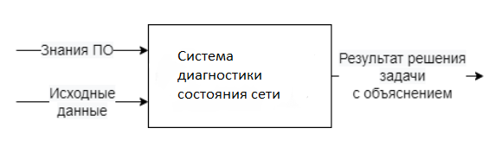

Рисунок 1 – Контекстная диаграмма системы

На вход принимаются знания ПО и исходные данные. Результатом работы системы является решение задачи диагностики состояния сети.

На рисунке 2 представлена архитектурно-контекстная диаграмма системы.

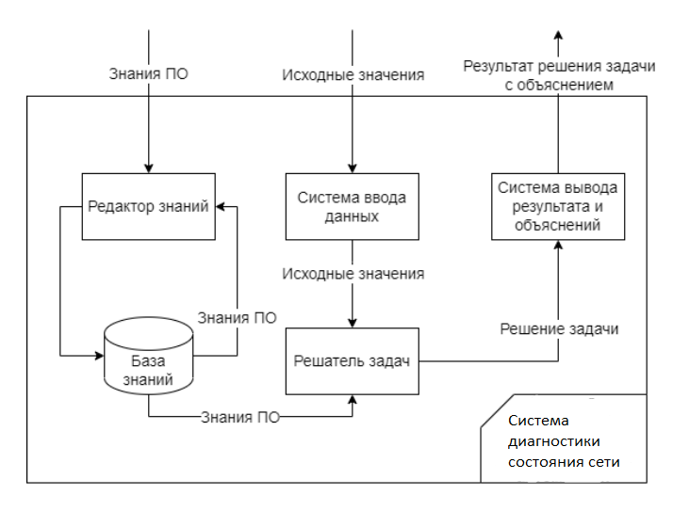

Рисунок 2 – Архитектурно-контекстная диаграмма системы

На диаграмме представлены составные части системы:

• редактор знаний и база знаний,

• система ввода исходных данных,

• решатель задач

• система вывода результата и объяснений.

Редактор знаний используется для создания и редактирования базы знаний. Специалисты ПО вносят в редактор свои знания о ней. База знаний предназначена для хранения знаний ПО, внесённых с помощью редактора знаний.

С помощью пользовательского интерфейса в систему вводятся знания ПО и исходные данные пользователя для решения задач. Здесь же входные данные проходят проверки на корректность и целостность.

Система вывода результата и объяснений необходима для вывода результата решения задачи в понятной пользователю форме, включающей в себя обоснование результата.

* 1. Use-case диаграмма

На рисунке 3 представлена диаграмма use-case

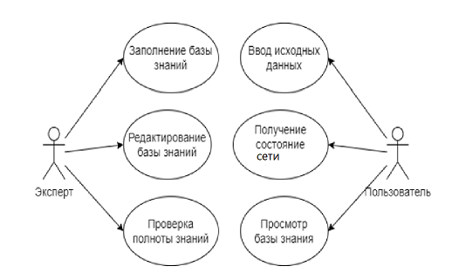

Рисунок 3 – Диаграмма use-case

По диаграмме видно, что у системы есть два типа пользователей:

**Эксперт** может использовать систему для создания модели, редактирования базы знаний и проверять полноту введённых знаний.

**Пользователь** может использовать систему для ввода исходных данных для решения задачи, их редактирования, получать результат решения задачи с объяснением и просматривать базу знаний.

* 1. Проект интерфейса редактора знаний
     1. Определение отношения частичного порядка на множестве терминов для описания знаний

− Термины неисправности и признаки не зависят от других терминов.

− Термину возможные значения предшествует термин признаки.

− Термину нормальные значения предшествуют термины признаки и возможные значения.

− Термину техническая картина предшествуют термины неисправности и признаки.

− Термину значение для неисправностей предшествуют термины неисправности, техническая картина, возможные значения.

Представим эти отношения частичного порядка на множестве терминов из области знаний в виде графа, представленного на рисунке 4. В вершинах графа находятся термины, между двумя вершинами существует ребро от первой ко второй, если вторая вершина определяется через первую.

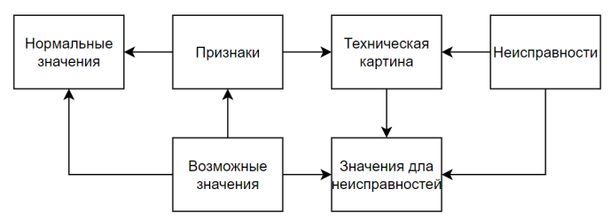

Рисунок 4 – Граф зависимостей терминов области знаний

* + 1. Сценарий диалога с экспертом при помощи формировании базы знаний

Ниже представлен возможный сценарий диалога с экспертом в редакторе базы знаний.

Рисунок 5 – Интерфейс редактора базы данных

Возможные действия эксперта:

1) ввод значений термина неисправности;

2) ввод значений термина признаки;

3) выбор признаков для термина техническая картина;

4) ввод множества возможных значений для каждого признака;

5) ввод множества нормальных значений из множества возможных значений для каждого признака;

**Окно “Неисправности” редактора базы знаний**

Для добавления новой неисправности необходимо ввести название неисправности в текстовое поле, затем нажать кнопку “Добавить”. Новая неисправность не будет добавлена, если поле не будет заполнено. Для удаления неисправности необходимо выбрать название из списка и нажать на кнопку “Удалить”. Кнопка «Обновить» для обновления списка. Окно представлено на рисунке 6.

Рисунок 6 – Окно «Неисправности»

**Окно “Признаки” редактора базы знаний**

Для добавления нового признака необходимо ввести название признака в текстовое поле, затем нажать кнопку “Добавить”. Новый признак не будет добавлен, если поле не будет заполнено. Для удаления признака необходимо выбрать название из списка и нажать на кнопку “Удалить”. Окно представлено на рисунке 7.

Рисунок 7 – Окно «Признаки»

**Окно “Возможные значения признаков” редактора базы знаний**

Для добавления нового возможного значения для признака необходимо выбрать признак, затем ввести возможное значение в текстовое поле и нажать кнопку “Добавить”. Новое возможное значение не будет добавлено, если поле не будет заполнено. Для удаления возможного признака необходимо выбрать название из списка и нажать на кнопку “Удалить”. Окно представлено на рисунке 8.

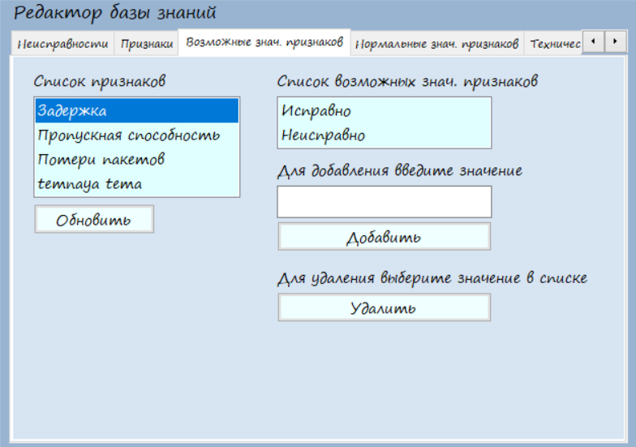

Рисунок 8 – Окно «Возможные значения признаков»

**Окно “Нормальные значения признаков” редактора базы знаний**

Сначала надо выбрать признак в левомсписке. Справа от него отображаются соответствующее ему нормальное значение. Для выбора нового нормального значения для признака необходимо выбрать возможное значение в нижнем списке. Окно представлено на рисунке 9.

Рисунок 9 – Окно «Нормальные значения признаков»

**Окно “Техническая картина” редактора знаний**

Для отображения списка неисправностей надо нажать на кнопку «Обновить». Для добавления нового признака в техническою картину неисправности необходимо выбрать признак в списке справа, затем нажать кнопку “Добавить”. Для удаления признака необходимо выбрать название из списка слева и нажать на кнопку “Удалить”. Окно представлено на рисунке 10. Чтобы выбрать значения неисправности для этого признака надо выбрать значение из списка снизу.

Рисунок 10 – Окно «Техническая картина»

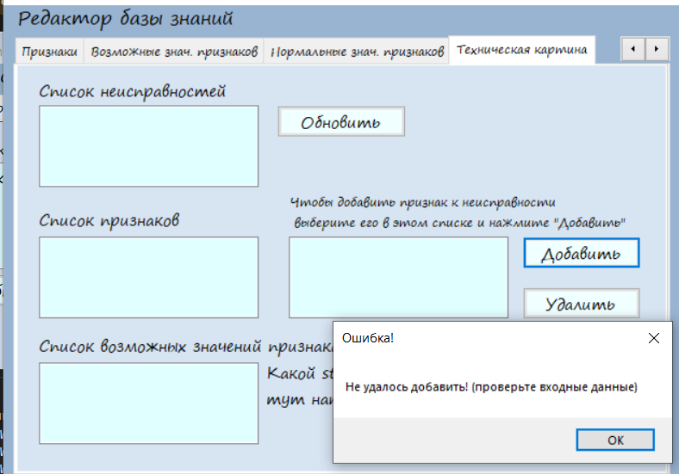

Рисунок 11 - Обработка ошибки с пустым вводом при добавлении

* 1. Проект интерфейса системы ввода исходных данных
     1. Определение отношения частичного порядка на множестве терминов для описания действительности

На терминах из области действительности вводится структура частичного порядка по отношению зависимости. Эту структуру можно описать графом, который приведен ниже на рисунке 13. В вершинах графа находятся термины, между двумя вершинами существует ребро от первой ко второй, если вторая вершина определяется через первую.

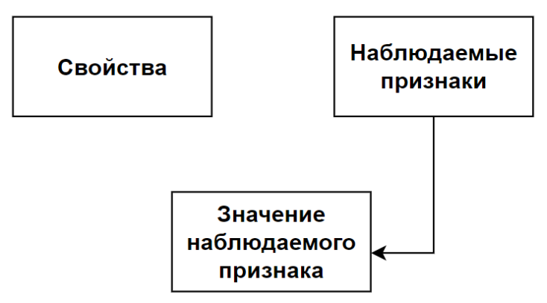

Рисунок 12 - Граф зависимостей терминов области действительности

* + 1. Сценарий диалога при вводе исходных данных

Для признака необходимо выбрать значение из возможных значений, затем нажать на кнопку “Определить состояние сети”. После нажатия кнопки пользователю будет выведено на экран состояния сети, удовлетворяющее введённым данным. На рисунке 14 представлено окно ввода исходных данных.

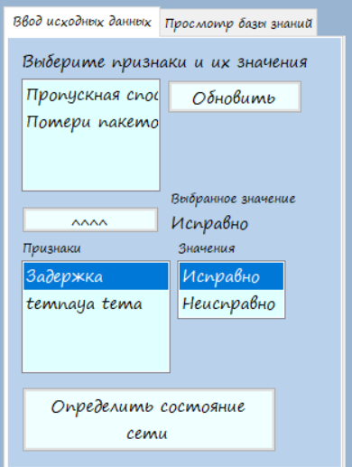

Рисунок 13 – Окно «Ввод исходных данных»

Если пользователь хочет посмотреть знания системы, то он может нажать кнопку “Посмотреть базу знаний”, которая откроет новое окно, представленное на рисунке 15. В окне отображаются все признаки, заданные в знаниях. Если признак не определён для выбранного состояния, то будет выведено соответствующее сообщение.

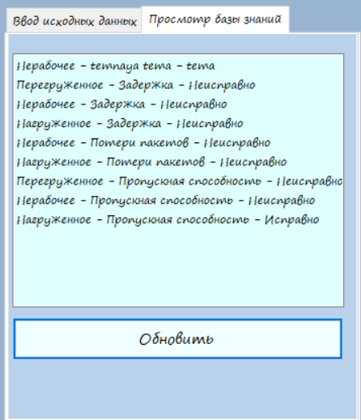

Рисунок 1 – 4Окно «Просмотр базы знаний»

* 1. Проект решателя задач

Решатель задач определяет последовательность действий для

определения состояния сети. Для поставленной задачи используется метод опровержения гипотез.

Входные данные: знания ПО, исходные данные.

Выходные данные: состояние сети.

Рассмотрим разбиение всей задачи на такие подзадачи, методы решения которых очевидны. Метод решения задачи диагностика неисправностей сети, представленный в форме алгоритма:

1) Проверяется гипотеза о том, что сеть исправна, т.е. проверяется что для каждого заданного признака наблюдаемое значение является нормальным значением этого признака (на основе формулы 6.2)

2) Если гипотеза подзадачи 1 опровергнута, то для каждой неисправности v1, проверяется гипотеза о том, что у сети есть неисправность v1 (на основе формул 6.2−6.4)

2.1) Для каждого признака, не принадлежащего технической картине неисправности v1, проверяется гипотеза о том, что этот признак имеет только нормальные значения (на основе формулы 6.2). Если по крайней мере для одного признака эта гипотеза опровергнута, то и гипотеза 2) также опровергнута

2.2) Если ни одна из гипотез подзадачи 2.1) не опровергнута, то для каждого заданного признака v2, принадлежащего технической картине неисправности v1, проверяется гипотеза о том, что все наблюдаемые значения признака v2 согласуются с описанием технической картине для этого признака и неисправности v1 (на основе формул 6.3−6.4). Если ни одна из этих гипотез не опровергнута, то и гипотеза подзадачи 2 также не опровергнута, тогда неисправность v1 добавляется во множество подходящий состояний сети.

* 1. Проект системы вывода результата и объяснений

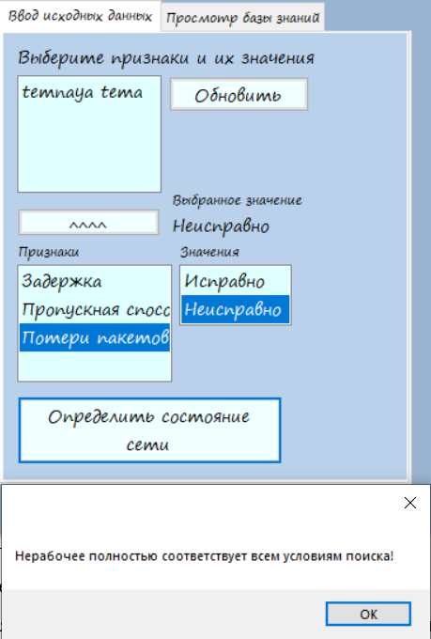

Рисунок 15 – Окно «Ввод исходных данных»

После нажатия на кнопку “Определить состояние сети” в окне “Ввод исходных данных”, пользователь получает сообщение одного из видов:

− Состояние сети исправно. Сеть работает исправно.

− Подходящее состояние: “состояния”.

# Заключение

В рамках курсового проекта был разработан проект системы, основанной на знаниях, в результате чего были решены все оставленные задачи:

* проанализирована предметная область,
* разработана модель предметной области,
* разработан проект пользовательского интерфейса.

Таким образом, цель данного курсового проекта достигнута.

# Список литературы

1. Артемьева И.Л. Методы системного анализа и моделирования. Методические указания по выполнению самостоятельной работы и индивидуальных заданий. – 2019.
2. Э. Таненбаум, Д. Уэзеролл «Компьютерные сети» 5-е изд. (2016)